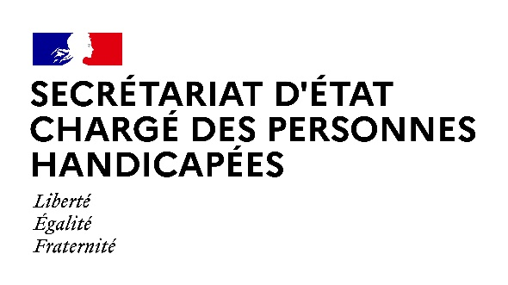

AGENDA

Agenda prévisionnel de Madame Sophie CLUZEL
du LUNDI 14 JUIN au VENDREDI 18 JUIN 2021

Paris, le 15 juin 2021

LUNDI 14 JUIN 2021

16h00 : Entretien avec Mr Jérémy BOROY, Président du CNCPH (conseil national consultatif des
personnes handicapées)
(Secrétariat d’Etat en charge des personnes handicapées)

18h00 : Réunion PLF 2022 avec M. Olivier DUSSOPT, ministre délégué chargé des Comptes publics
(Paris 12ème)

MARDI 15 JUIN 2021

10h30 : Questions orales sans débat
(Assemblée nationale)

15h00 : Questions au Gouvernement
(Assemblée nationale)

MERCREDI 16 JUIN 2021

09h00 : Entretien avec Mme Marie-Sophie DESSAULLE, Présidente de la Fédération des établissements hospitaliers et d’aide à la personne privés (FEHAP) et M. Antoine PERRIN, directeur général
(Secrétariat d’Etat en charge des personnes handicapées)

10h30 : Conseil des ministres
(Palais de l’Elysée)

14h30 : Visite de VIVATECH 2021

18h30 : Entretien avec les associations gestionnaires d’établissements et services médico-sociaux sur l’évolution de la situation sanitaire
(Visioconférence)

JEUDI 17 JUIN 2021

10h00 : Examen de la proposition de loi portant diverses mesures de justice sociale
(Assemblée nationale)

VENDREDI 18 JUIN 2021

9h00 : Intervention en ouverture de l’Assemblée plénière du CNCPH (conseil national consultatif des personnes handicapées)
(Paris 3éme)

10h30 : Cérémonie commémorative à l'occasion du 81ème anniversaire de l'Appel du Général de Gaulle
(Suresnes 92)

Contact presse :
seph.communication@pm.gouv.fr

